赢在设计-2009广州国际设计周

VIP观众邀请函

广州国际设计周是广州市人民政府主办的旨在促进自主创新与原创设计的大型年度设计盛事，是目前中国设计产业内规模最大、影响最广、层面最高、参与人数最多的年度活动。2009广州国际设计周将于2009年12月4至6日在广州锦汉展览中心隆重举行！

赢在设计，是广州国际设计周永恒的主题！今年的广州国际设计周除了以色列设计日、“改变”-美国星火国际设计奖（Spark Awards）全球巡展、红棉奖-2009年度中国创新设计大奖颁奖典礼和获奖作品展、金羊奖-2009年度中国十大室内设计师颁奖典礼和获奖作品展、金堂奖-第五届中国饭店业设计装饰大赛颁奖典礼和获奖作品展，以及赢在设计论坛等多个创意盛宴外，特别紧贴建筑与室内设计选材新趋势举办建筑装饰工程设计与选材交易会，将创新设计与优质选材完美结合，精选国内外一线建筑、景观、室内设计公司，汇聚国内外高端内装饰材料和建筑空间科技等多个领域的最新产品和领先技术，为阁下提供建筑装饰工程设计与选材一站式解决方案！

无穷的创新设计，无限的渠道商机，阁下绝不能错过！即日起截止至2009年11月15日填写附页表格回传至组委会（020-3831 9418），将超值专享“展商答谢计划”及有机会获得￥500元差旅补贴！详情请致电赢在设计热线：4008 833 077，或登录www.gzdesignweek.com查询！

2009广州国际设计周组委会
二○○九年九月三十日

创意盛宴·选材高地
同期论坛盛会，为阁下提供一站式设计选材解决方案！
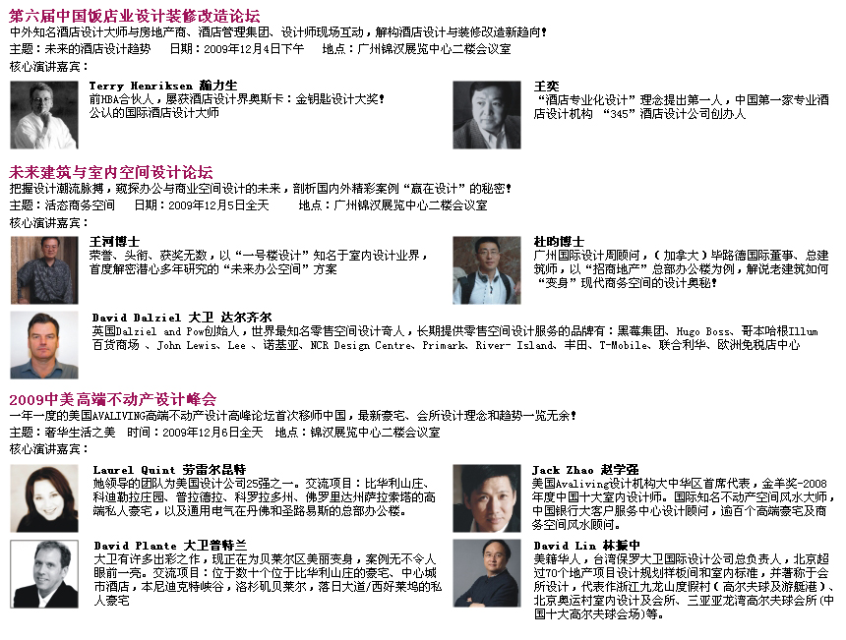

（以现场议程为准）
请于2009年11月15日填妥以下表格（*必须填写）提交至组委会，传真020-38319418，Email：monique.wu@citiexpo.com 联系人：吴小姐；冯小姐
2009广州国际设计周VIP观众申请回执表
VIP观众尊享 | - 尊享VIP登记处，专属参观指引服务；  - 尊享贵宾休息室，无限畅饮咖啡、茶；  - 免费获得2009广州国际设计周会刊  - 免费获得赢在设计论坛席位  - 免费商务采购洽谈配对服务  - 超值享受“展商答谢计划”
*姓名（与身份证相符）： |  |  | 先生/女士
*公司名称 |  | *职务：
*手机： |  | *Email：
电话： |  | 传真：
地址：
*阁下感兴趣的展览/采购项目：
□ 建筑设计 □ 室内设计 □ 景观设计 □ 活态办公空间家具 □ 办公隔断 □ 陶瓷 □ 洁具 □ 卫浴五金 □ 墙纸
□ 马赛克 □ 艺术玻璃 □ 木皮、木饰面板、木门(天然、科技木) □ 人造石材 □ 天然石材 □ 防水材料
□ 酒店陈设品 □ 家居陈设品 □ 皮革制地板、墙砖、地毯 □ 公共建筑声学设计 □ 建筑外围护系统技术
□ 石膏板、纤维水泥板、拉膜天花 □ 建筑安防与五金整体方案 □ 酒店智能控制系统
□ 景观水体、人工湖解决方案 □ 游泳池、水疗中心水处理设备 □ 3维打印成型解决方案 □ 其他（请注明）
*阁下的采购角色：
□ 决策者； □ 推荐者； □ 无关者； □ 其他（请注明）
*阁下将有兴趣参与的同期论坛：
□ 第六届中国饭店也设计与装修改造论坛；□ 2009未来建筑与室内设计论坛；□ 2009中美高端不动产设计峰会；
贵司将有 人参与本届设计周（参观人员较多，可另附页）
姓名： 职务： 电子邮件： 手机：
姓名： 职务： 电子邮件： 手机：
姓名： 职务： 电子邮件： 手机：
细则：
- VIP观众包括开发商设计事务高管或工程选材代表、/酒店管理公司采购代表、工程总承包、设计/施工单位设计总监或选材经理、建筑设计公司、代理商/经销商、出口采购商、连锁经营商等；
- 所提交之申请回执表经组委会审核后将在7个工作日内给予阁下确认，请凭有关确认信息到现场登记参观；
- “展商答谢计划”——即由组委会授予参展商的答谢回馈权利；参展商将为到其展台参观、洽谈达成合作意向的专业观众派发“展商答谢券”；现场参观时只需集齐指定数量的“展商答谢券”，即可在现场主办单位办公室换领对应礼品！包括：现场午餐券2份或五星级酒店自助餐券1份或五星级酒店住宿1晚（或可兑换等值差旅补贴： VIP观众￥500元、非VIP观众￥300元）
- 广州国际设计周组委会保留解释权！

